ПРАКТИЧЕСКОЕ ЗАНЯТИЕ № 1
Расширенная система управления предприятием на базе ERP-II
Цель занятия: изучение системы управления предприятием ERP-II, включающую интеграцию функциональных возможностей автоматизированных информационных систем различного назначения.

Краткие теоретические сведения.

ERP является результатом сорокалетней эволюции управленческих и информационных технологий. В 60-е годы прошлого века началось использование вычислительной техники для автоматизации различных областей деятельности предприятий. Тогда же появился класс систем планирования потребностей в материалах – MRP-системы. В основе функционирования подобных систем лежало понятие спецификации изделия (BOM – Bill Of Materials) и календарного планирования или производственной программы (MPS – Master Production Schedule). Спецификация показывала готовое изделие в разрезе входящих в него компонентов. Производственная программа содержала информацию о временном промежутке, виде и количестве готовых изделий, запланированных к выпуску предприятием. Использование систем MRP позволило компаниям достичь следующих результатов: − снизить уровень запасов сырья и материалов на складах; − снизить уровень запасов в незавершенном производстве; − повысить эффективность производственного цикла – сократить сроки выполнения заказов. Несмотря на высокую эффективность систем MRP, в них был один существенный недостаток: они не учитывали в своей работе производственные мощности предприятия. Это привело к расширению функциональности MRP-систем модулем планирования потребностей в мощностях – CRP-систем. Связь между CRP и MPS позволяла учитывать наличие необходимых мощностей для производства определенного количества готовых изделий. Системы MRP, имеющие в своем составе модуль CRP, стали называться системами планирования потребностей в материалах замкнутого цикла (Closed Loop MRP) [12]. В 80-х годах прошлого века появился новый класс систем – системы планирования производственных ресурсов предприятия (MRP). Из-за схожести аббревиатур такие системы стали называть MRP-II. Основное отличие MRP-II от MRP заключается в том, что системы MRP-II предназначены для планирования всех ресурсов предприятия (включая финансовые и кадровые). Изначально работа MRP-II-систем сводилась к планированию материальных, мощностных и финансовых ресурсов, необходимых для 26 осуществления производственной деятельности предприятия. Эти системы развивались, в них вводились новые функциональные возможности. Постепенно возникло понимание того, как приспособить подобные системы для планирования и управления бизнесом всего предприятия и даже многопрофильной корпорации. Таким образом, вследствие усовершенствования систем MRP-II и их дальнейшего функционального расширения в начале 90-х годов появился класс систем ERP. ERP-системы предназначены не только для производственных предприятий, они также эффективно позволяют автоматизировать деятельность компаний, предоставляющих услуги. ERP-система – корпоративная информационная система, предназначенная для автоматизации учёта и управления. Как правило, ERPсистемы строятся по модульному принципу и в той или иной степени охватывают все ключевые процессы деятельности компании [13].
ERP-система – методология эффективного планирования и управления всеми ресурсами предприятия, которые необходимы для осуществления продаж, производства, закупок и учета при исполнении заказов клиентов в сферах производства, дистрибьюции и оказания услуг. Системы класса ERP – это набор интегрированных приложений, позволяющих создать единую среду для автоматизации планирования, учета, контроля и анализа всех основных бизнес-операций предприятия.
В состав практически любой ERP-системы входит следующий набор подсистем:
− производство;
− снабжение и сбыт;
− хранение;
− техобслуживание оборудования и произведенной продукции;
− финансы;
− логистика.
Принято выделять следующие основные функции ERP-систем [14, 15]:
− ведение конструкторских и технологических спецификаций, определяющих состав производимых изделий, а также материальные ресурсы и операции, необходимые для его изготовления;
− формирование планов продаж и производства;
− планирование потребностей в материалах и комплектующих, сроков и объемов поставок для выполнения плана производства продукции;
− управление запасами и закупками: ведение договоров, реализация централизованных закупок, обеспечение учета и оптимизации складских и цеховых запасов;
− планирование производственных мощностей – от укрупненного планирования до использования отдельных станков и оборудования;
− оперативное управление финансами, включая составление финансового плана и осуществление контроля его исполнения, финансовый и управленческий учет;
− управление проектами, включая планирование этапов и ресурсов, необходимых для их реализации.
Различия между ERP-системами и MRP-II-системами видны уже из названий: с одной стороны, планирование ресурсов промышленного предприятия/корпорации (Enterprise Resources Planning), с другой – планирование ресурсов производства (Manufacture Resources Planning). Ключевым термином ERP-систем является Enterprise – предприятие, и только потом – планирование ресурсов [15]. Задача ERP-системы – интегрировать все подразделения и функции предприятия в единой информационной системе. Основа ERP-системы – единая база данных, которой пользуются в равной степени бухгалтерия, служба маркетинга, производство, склады, отдел кадров. Введенная в эту базу данных информация мгновенно становится доступной различным подразделениям предприятия. Возникает инфраструктура электронного обмена данными, как между отдельными подразделениями предприятия, так и между предприятием, поставщиками и потребителями. Таким образом, предприятие, внедрившее ERP-систему, не имеет проблем по стыковке информации различных подразделений. В конце 90-х годов прошлого века была предложена новая организационная и управленческая среда и система нового качества – ERP-II (Enterprise Resource and Relationship Processing) – управление внутренними ресурсами и внешними отношениями предприятия. Система ERP-II – это расширенная система управления предприятием, которая включает в себя возможности, стратегию и функции нескольких информационных систем (рис.5.1). Решения ERP-II включают в себя не только весь функционал ERP- систем, но и также функционал CRM-систем. Системы ERP-II позволяют формировать клиентскую базу, хранить и анализировать данные по предпочтениям, прогнозировать сроки последующих заказов постоянных покупателей и предоставлять персонализированный сервис, что способствует установлению длительных отношений компании с клиентами. Поэтому использование систем ERP-II в электронной торговле – один из путей получения конкурентного преимущества. Использование функциональности CRM в системах ERP-II позволяет изменить работу с клиентами, эффективно управлять контактами с ними, рекламными кампаниями, сбытом, проводить маркетинговые исследования. Каждому клиенту можно создать персональный профиль. Клиенты в системе классифицируются по различным категориям и целевым группам с последующей рассылкой рекламных и маркетинговых материалов, планированием и контролем взаимодействия. Имеется также возможность Рис.1. Расширенная система управления предприятием на базе ERP-II проводить оценку различных типов контактов и рассчитывать затраты на проведение различных мероприятий. Благодаря интеграции с другими подсистемами можно оценить эффективность маркетинговых кампаний (как изменились фактические продажи). В результате достигается улучшение координации работы служб маркетинга, сбыта и снабжения.

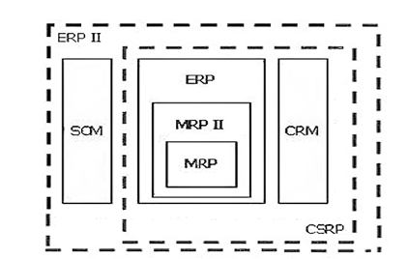
Рисунок 1Расширенная система управления предприятием на базе ERP-II

CSRP-системы – это планирование ресурсов, синхронизированное с потребителем, концепция управления ресурсами предприятия, ориентированная на нужды предприятий-потребителей и учитывающая не только основные производственные и материальные ресурсы, но и все те ресурсы, которые обычно рассматриваются как вспомогательные, т. е. ресурсы всего жизненного цикла продукции [16]. Это все ресурсы, потребляемые во время маркетинговой работы с клиентом, послепродажного обслуживания, перевалочных и обслуживающих операций и т. д. Предназначение CSRP – создание продуктов с повышенной ценностью для покупателя, т. е. продуктов, которые наиболее полно удовлетворяют требованиям каждого конкретного покупателя. Реализация концепции CSRP на конкретном предприятии позволяет управлять заказами клиентов и всей работой с ними. Становится возможным ежечасное изменение графика поставок, что в условиях обычной ERP-системы было невыполнимо. Основной принцип методологии CSRP – в интеграции системы обработки информации о покупателе в систему процесса планирования и управления деятельностью организации. В результате этого покупатели могут оказывать влияние на ключевые бизнес-процессы организации, изменять ее стратегию и последовательность действий по реализации этой стратегии. CSRP перемещает фокус внимания с планирования производства на планирование заказов покупателей. Таким образом, бизнес-процессы предприятия синхронизируются с деятельностью покупателей. CSRP-система реализована на базе технологий MRP, MRP-II, ERP, CRM, что позволяет реализовать все преимущества этих систем. Кроме этого ERP-II-системы используют также и функциональность SCM-систем. Использование функциональности SCM в системах ERP-II позволяет значительно повысить эффективность логистики. Управление цепочками поставок позволяет оценивать затраты на поставки продукции, контролировать перевозку грузов (выбирать оптимальные маршруты доставки с учетом расстояний и автомобильных пробок, точки отгрузки и сортировки) – в итоге обеспечивается скорость и прогнозируемость поставки. К примеру, с помощью SCM-систем можно влиять на ситуацию, когда анализ всех затрат по поставке каким-либо подрядчиком или по какому-либо маршруту показывает его убыточность, и стоит пересмотреть параметры поставки. ERP-II-системы имеют два контура управления: традиционный внутренний, управляющий внутренними бизнес-процессами предприятия, и внешний – управляющий взаимодействиями с поставщиками и покупателями продукции. При этом традиционный внутренний контур управления принято называть back-office – внутренняя система, а функции взаимодействия с поставщиками и заказчиками – front-office – внешняя система. Таким образом, ERP-II-система – это методологии ERP-системы с возможностью более тесного взаимодействия предприятия с клиентами (покупателями) и контрагентами (поставщиками) посредством информационных каналов, предоставляемых Интернет-технологиями.
Задание 1.
Подготовить доклад и презентацию по теме, предложенной преподавателем. Список тем приведен ниже.
Оформить отчет по проделанной работе.
Список тем для выполнения практического задания
1. Сравнительный анализ систем класса MRP и систем класса MRP II.
2. Сравнительный анализ систем класса ERP и систем класса ERP II.
3. Сравнительный анализ систем класса MRP и систем класса ERP.
4. Сравнительный анализ систем класса MRP II и систем класса ERP II. 5. CSRP-система. Функциональные возможности, решаемые задачи, примеры.
6. ERP II-система. Функциональные возможности, решаемые задачи, примеры.
7. MRP II-система. Функциональные возможности, решаемые задачи, примеры.
8. Дайте краткую характеристику концепции и функциональных возможностей систем оперативного управления производством класса MES. В чем состоит отличие MES-систем от ERP-систем?

Контрольные вопросы
1. Раскройте сущность понятия «информационная система предприятия».
2. Перечислите основные принципы методологий MRP, MRP-II, ERP, ERP-II.
3. Назовите функциональные составляющие ERP-систем.
4. Охарактеризуйте основную входную и выходную информацию MRPсистемы.
5. Охарактеризуйте основные группы задач, решаемые MRP-II-системой.
6. Перечислите, на каких этапах ЖЦП и с какой целью используются CRM-системы.
7. Назовите основное предназначение CSRP-систем.
8. Сформулируйте, в чем заключается функциональность SCM-систем.

ПРАКТИЧЕСКОЕ ЗАНЯТИЕ № 2
Применение метода визуализации информации при изучении интегрированных систем управления жизненным циклом продукции Цель занятия: изучение методов структурирования и визуализации информации – эффективных инструментов системного подхода к созданию интегрированных систем автоматизации на предприятии, пониманию и запоминанию необходимого материала.
Краткие теоретические сведения
Развитие информационных технологий стало причиной ежегодного порождения сотен терабайт информации в локальных и глобальных сетях. Внедряются различные механизмы для поиска нужной информации, однако эти средства эффективны тогда, когда пользователи имеют конкретную цель и понимают, какая информация как хранится. В остальных случаях помочь пользователю потенциально могут методы визуализации информации [21]. Существует множество различных способов структурирования и визуализации информации, главная цель которых – упростить и ускорить ее восприятие и запоминание. Визуальная аналитика Визуальная аналитика – направление информационных технологий, в котором человеческие и машинные ресурсы объединяются для решения различного рода задач, непосильных для человека или компьютера по отдельности. Это подобласть анализа данных, акцентированная на принятии решений на основе обработки данных и визуальных интерактивных пользовательских интерфейсах. Применение методов визуальной аналитики [22, 23] является одним из наиболее эффективных инструментов системного подхода к созданию комплексных систем автоматизации на предприятии, что позволяет решать задачи интегрированной информационной поддержки процессов жизненного цикла изделия. Система визуальных моделей может охватывать все процессы жизненного цикла продукции, формируя при этом единое информационное пространство предприятия [24]. можно На основе совмещения моделей жизненных циклов продукции и проектов сформировать ориентированные на повышение визуальные качества, модели процессов, производительности, эффективности и других характеристик создаваемой продукции [24]. Базовым средством создания единого информационного пространства на предприятии выступает PDM-система, являющаяся концентратором информации и одновременно рабочей средой конструкторов, технологов, плановиков, инженеров, менеджеров и т.д., позволяя при этом управлять процессами разработки продукции, а также использовать визуальные модели на всех стадиях эксплуатации продукции (рис. 1). Исходными данными для визуализации являются требования заказчика и параметры выпускаемой продукции, а также процессы жизненного цикла проекта и изделия.
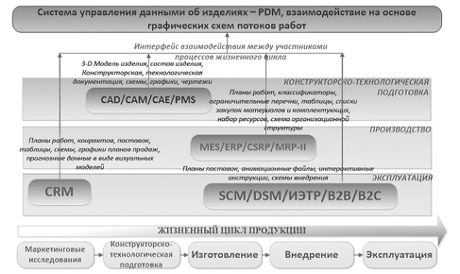
Рисунок 1 Визуальная модель представления и интеграции данных на различных этапах жизненного цикла продукции

Используя визуальную модель исходных данных, можно выработать принципы и подходы к решению задачи управления параметрами производственных процессов, принимая во внимание требования менеджмента качества выпускаемой продукции, сокращения сроков подготовки производства, требования заказчиков в рыночных условиях. Сформировать процесс управления проектами по созданию продукции возможно за счет совмещения моделей жизненных циклов проекта и изделия. Рис. 1. Визуальная модель представления и интеграции данных на различных этапах жизненного цикла продукции Довольно часто с целью проведения анализа работы информационных систем применяют подходы визуальной аналитики, при котором совмещают модель жизненного цикла информационной системы и модель жизненного цикла проекта. Модель жизненного цикла информационной системы – это структура, определяющая последовательность выполнения и взаимосвязи процессов, действий и задач на протяжении всего жизненного цикла [25]. Модель жизненного цикла зависит от специфики, масштаба и условий, в которых система создается и функционирует. Модель жизненного цикла информационной системы включает в себя:
− стадии;
− результаты выполнения работ на каждой стадии;
− ключевые события
– точки завершения работ и принятия решений.
Модель жизненного цикла отражает различные состояния информационной системы, начиная с момента возникновения необходимости в ней и заканчивая моментом ее полного выхода из употребления. Типы моделей жизненного цикла информационных систем В настоящее время наиболее известны и используются следующие модели жизненного цикла информационных систем [25]: Каскадная модель (рис. 2) предусматривает последовательное выполнение всех этапов проекта в строго фиксированном порядке. Переход на следующий этап означает полное завершение работ на предыдущем этапе.
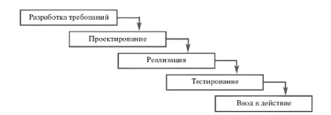
Рисунок 2Каскадная модель жизненного цикла информационной системы

Поэтапная модель с промежуточным контролем. В этом случае разработка информационной системы ведется итерациями с циклами обратной связи между этапами. Межэтапные корректировки позволяют учитывать реально существующее взаимовлияние результатов разработки на различных этапах; время жизни каждого из этапов растягивается на весь период разработки (рис. 3).
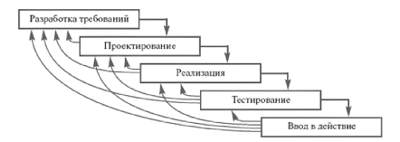
Рисунок 3. Поэтапная модель жизненного цикла информационной системы
Спиральная модель жизненного цикла (рис.4) была предложена для преодоления перечисленных проблем каскадной модели. На этапах анализа и проектирования реализуемость технических решений и степень удовлетворения потребностей заказчика проверяется путем создания прототипов. Рис. 3. Поэтапная модель жизненного цикла информационной системы
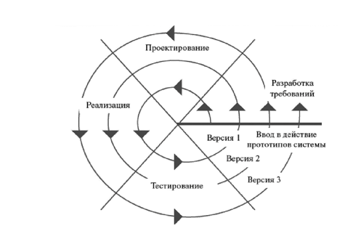
Рисунок 4. Спиральная модель жизненного цикла информационной системы

Инкрементная модель жизненного цикла (рис.5) представляет собой пример итеративного подхода к разработке информационной системы, который предполагает разбиение жизненного цикла на последовательность итераций, каждая из которых напоминает «мини-проект», включающий все фазы жизненного цикла в применении к созданию отдельных версий системы, обладающих меньшей функциональностью по сравнению с полной информационной системой.
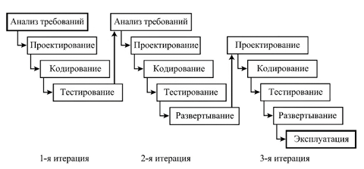
Рисунок 5 Инкрементная модель жизненного цикла информационной системы
Каждая из моделей жизненного цикла информационной системы имеет свои достоинства, недостатки и области применения. Поэтому в каждом конкретном случае выбирать модель жизненного цикла следует весьма осмотрительно и желательно с участием группы разработчиков, которой поручено выполнение проекта. Лента времени Лента времени – это временная шкала, на которую в хронологической последовательности наносятся какие-то события. Чаще всего лента времени представляет собой горизонтальную линию с разметкой по годам (или периодам) с указанием, что происходило в то или иное время. Например, в каждой предметной области можно выделить ряд тем, которые связаны с историческими аспектами науки, с датами и т.п. Привязка памяти к таким «точкам во времени» является достаточно эффективным для запоминания и усвоения методом. Продуктом информационно-аналитической деятельности является создание временной шкалы, на которую наносятся те или иные события в хронологической последовательности. При этом, как правило, существует возможность добавления иллюстраций, видеоресурсов, гиперссылок, географических координат, названия местности и т.п. Понятно, что использование этого метода более характерно для иллюстрации исторических событий, но он может применяться и в технических областях. Пример построения простой ленты времени приведен на рисунке 6.
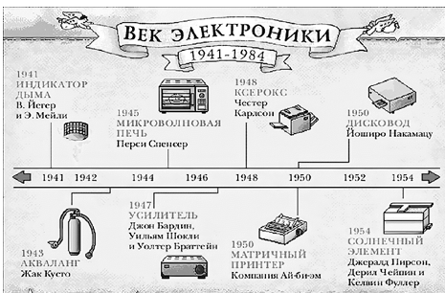
Рисунок 6 . Лента времени «Развитие электроники»

На рисунке 7 представлена лента времени, иллюстрирующая применение некоторых элементов интегрированных информационных систем в определенные временные промежутки. Создатели этой ленты пытаются прогнозировать развитие ИИС в различных отраслях производства. Лента времени позволяет показать события в динамике (в развитии), а ее создание – структурировать и визуализировать информацию, что облегчает запоминание материала.
Визуализация информации – это мультидисциплинарная область, которая базируется на знании предметной области рассматриваемых данных, процессов понимания основ визуального восприятия студентом информации и владения методами анализа данных [26]. Понятие мультидисциплинарности тесно связано с наукой синергетикой. Синергетика – это междисциплинарное направление науки, объясняющее образование и самоорганизацию моделей и структур в открытых системах, далеких от термодинамического равновесия.

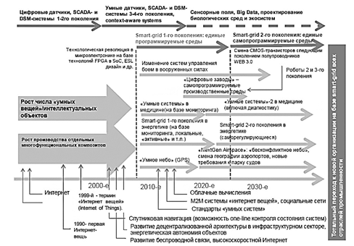
Рисунок 7 Развитие ИИС в различных отраслях производства
Синергетика, будучи наукой о процессах развития и самоорганизации сложных систем самой разной природы, наследует и развивает междисциплинарные подходы своих предшественниц: тектологии, теории систем, кибернетики. В то же время синергетика существенно отличается от своих предшественниц тем, что она рассматривает не только живые системы, но и сложные неживые, информационные, социальные, технические системы [27]. Для обозначения новой теории самоорганизации в научных кругах сегодня используют термины «междисциплинарность», «трансдисциплинарность» и «мультидисциплинарность». Понятия эти достаточно близки друг к другу, однако имеют некоторые отличия. «Междисциплинарность» можно понимать как своего рода перенос методов исследования и используемых моделей из одной научной дисциплины в другую. Термин «Трансдисциплинарность» обозначает такие исследования, которые идут «через» и «сквозь» различные дисциплины и даже выходят за пределы конкретных дисциплин. «Мультидисциплинарность» трактуется как характеристика такого исследования, когда предмет изучается одновременно с помощью нескольких научных дисциплин [28].
Задания
Задание 1
1. Построить визуальную спиральную (инкрементную, каскадную, поэтапную) модель жизненного цикла информационной системы, совмещенную с моделью жизненного цикла проекта.
2. Подготовить доклад и презентацию с описанием выбранной модели и ее связи с жизненным циклом проекта. 3. Оформить отчет по выполненной работе.
Задание 2
1. Построить ленту времени «Технология создания интегрированных информационных систем для управления ЖЦП». При выполнении этого задания необходимо построить ленту времени с указанием периода создания интегрированных информационных систем, применяемых для управления этапами жизненного цикла продукции. На ленте необходимо представить системы в порядке их возникновения и дать краткую характеристику каждой из них (расшифровка аббревиатуры, назначение, основные функции). Обязательными для рассмотрения являются следующие АИС: ERP, MRP-II, CSRP, ERP-II, CRM, CALS, SCM. Но при желании студент может добавить и другие известные ему интегрированные системы.
2. Оформить отчет по выполненной работе.
Контрольные вопросы
1. Перечислите методы визуализации и структурирования информации, которые вы знаете.
2. Перечислите методы визуализации информации, которые могут применяться в учебном процессе. Каким образом это можно реализовать и при изучении каких дисциплин?
3. Докажите, что визуальная аналитика и визуализация информации связаны с синергетикой.
4. Назовите, какая информационная система появилась первой при автоматизации жизненного цикла продукции.
5. Перечислите, какие модели жизненного цикла информационной системы вы знаете. Укажите достоинства и недостатки каждой модели.

БИБЛИОГРАФИЧЕСКИЙ СПИСОК
1. ГОСТ Р 52611-2006 Системы промышленной автоматизации и их интеграция. Средства информационной поддержки жизненного цикла продукции. Безопасность информации. Основные положения и общие требования [Текст]. – Введ. 2007 – 07 – 01.
2. ГОСТ Р ИСО 9001-2008 Системы менеджмента качества. Требования [Текст]. – Введ. 2009 – 11 – 13.
3. ГОСТ Р 56863-2016 Система управления полным жизненным циклом изделий высокотехнологичных отраслей промышленности. Требования к организации работ по разработке электронных конструкторских документов на этапах изготовления и испытания опытного образца изделия и утверждения рабочей конструкторской документации для организации серийного производства. Общие положения [Текст]. – Введ. 2016 – 10 – 01.
4. Берновский, Ю. Н. Основы идентификации продукции и документов [Текст] : учебное пособие / Ю. Н. Берновский. – М.: Издательство «ЮНИТИДАНА», 2012. – 350 с.
5. Sendler U. CAD and PDM: Optimizing processes by integrating them / U. Sendler, V. Wawer. – Amsterdam: Hanser Verlag, 2008. – 263 p.
6. Андреев, Е. Б. MES-системы: взгляд изнутри [Текст] / Е. Б. Андреев, И. В. Куцевич, Н. А. Куцевич. – М: Изд-во РТСОФТ, 2015. – 238 с.
7. Андреев, Е. Б., SCADA-системы: взгляд изнутри [Текст] / Е. Б. Андреев, Н. А. Куцевич, О. В. Синенко. – М.: Изд-во РТСОФТ, 2004. – 176 с.
8. Божко, А. Н. Основы автоматизированного проектирования [Текст] / А. Н. Божко, Т. М. Волосатова, С. В. Грошев и др. – М.: «Издательство ИнфраМ», 2020. – 329 с.
9. Скворцов, А. В. Автоматизация управления жизненным циклом продукции [Текст] : учебник / А. В. Скворцов, А. Г. Схиртладзе, Д. А. Чмырь. – М.: Издательский центр «Академия», 2013. – 320 с.
10. Норенков, И. П. Информационная поддержка наукоемких технологий. CALS-технологии [Текст] / И. П. Норенков, П. К. Кузьмик. – М.: Изд-во МГТУ имени Н. Э. Баумана, 2002. – 320 с.
11. Юрчик, П. Ф. Применение CALS технологий на предприятии [Текст] : учеб. пособие / П. Ф. Юрчик, В. Б. Голубкова. – СПб. Издательство «Лань», 2020. – 92 с.
12. Петров, А. Н. Менеджмент [Текст] : учебник . В 2 ч. Ч. 1 / А. Н. Петров;. – Изд. 2-е, испр. и доп. – М: Издательство «Юрайт», 2019. – 349 с.
13. Бунтова, О. Г. Введение в ERP-системы. SAP, Галактика-ERP [Текст] : учеб. пособие / О. Г. Бунтова. – Екатеринбург: Уральский госуниверситет, 2008. – 167 с.
14. Штыкова, И. В. Разработка ERP-проектов [Текст] : учеб. пособие / И. В. Штыкова. – Рудный: РИИ, 2018. – 65 с. 49
15. Гайфуллин, Б. Н. Автоматизированные системы управления предприятиями стандарта ERP/MRPII [Текст] / Б. Н. Гайфуллин, И. А. Обухов. – М.: Богор. печатник: Интерфейс-Пресс, 2000. – 102 с.
16. Планирование ресурсов, синхронизированное с покупателем (CSRP). Катерина Де Роза (компания SYMIX). – Текст: электронный. – URL: https://www.cfin.ru/vernikov/mrp/csrp.shtml (дата обращения: 24.12.2021).
17. ГОСТ 2.104-2006. Единая система конструкторской документации. Основные надписи [Текст]. – Введ. 2006 – 09 – 01.
18. ГОСТ 2.051-2013. Единая система конструкторской документации (ЕСКД). Электронные документы. Общие положения [Текст]. – Введ. 2014 – 06 – 01.
19. Интеграция данных об изделии на основе ИПИ/CALS-технологий [Текст]. Ч. 6: Интерактивные электронные технические руководства / А. Ф. Колчин, М. В. Овсянников, С. В. Сумароков, А. О. Жирков. – М.: ЯнусК, 2004. – 109 с.
20. ГОСТ Р 54088-2017. Интегрированная логистическая поддержка. Эксплуатационная и ремонтная документация в форме интерактивных электронных технических руководств. Основные положения и общие требования [Текст]. – Введ. 2017 – 12 – 29.
21. CardS, K. Readings in information visualization: using vision to think / K. CardS, J. D. Mackinlay, B. Shneiderman. – Morgan Kaufmann Publishers, 1999. – 686 p.
22. Пилюгин, В. В. Компьютерная геометрия и визуализация [Текст] / В. В. Пилюгин. – М.: МИФИ, 2005. – 120 с.
23. Колычев, В. Д., Румянцев, В. П. Система визуальных моделей управления проектами // Научная визуализация /– 2014. – № 3(6). – С. 14-54.
24. Судов, Е. В. Интегрированная информационная поддержка жизненного цикла машиностроительной продукции: Принципы. Технологии. Методы. Модели [Текст] / Е. В. Судов. – М.: МВМ, 2003. – 264 с.
25. Берг, Д. Б. Модели жизненного цикла [Текст] : учеб. пособие / Д. Б. Берг, Е. А. Ульянова, П. В. Добряк. – Екатеринбург: Изд-во Урал. ун-та, 2014. – 74 с.
26. Пескова, О. В. О визуализации информации // Вестник Московс- кого государственного технического университета им. Н.Э. Баумана. – 2012. – № 1. – С.158-173.
27. Буданов, В. Г. Методология синергетики в постнеклассической науке и в образовании [Текст] / В. Г. Буданов. – Изд. 3-е доп. – М.: Издательство ЛКИ, 2009. –240 с.
28. Кондрашкова Г. А., Бондаренкова И. В., Сидельников В. И. Синергетический подход к развитию современного образования // IX Всероссийская научная конференция «Системный синтез и прикладная синергетика» (п. Нижний Архыз, Россия 24–27 сентября 2019 г., Ростов-наДону). – Таганрог: Издательство Южного федерального университета. – 2019. – С. 477-483. 50
29. Батуркин, С. А., Скунцев, А. А. Использование ERP-систем как инструмента управления качеством в образовательных учреждениях // ЭКОНОМИНФО. – 2007. – № 7. – С.96-98.
30. Голландцев, Ю. А., Дубенецкий, В.А. О возможности применения информационных систем класса ERP для управления учебным процессом в вузе // Научно-технические ведомости Санкт-Петербургского государственного политехнического университета. Информатика. Телекоммуникации. Управление. – 2009. – № 6 (91). – С. 177-188.
31. Матвеев, И. А. Компоненты ERP-системы вуза и их роль в системе управления // Молодой ученый. – 2016. – № 6 (110). – С. 501-504. 32. Терехов, И. В. Нужна ли вузу ERP-система?» – Текст: электронный. – . – URL: http://gcon.pstu.ru/pedsovet/fair/cat/obsh/konf/Tezis/razd2/53.htm (дата обращения: 24.12.2021). 51

